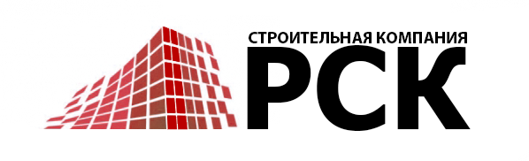 | 141100, г. Щелково, ул. Площадь Ленина д. 5  Тел. 8(499) 653-80-15, 8(499) 110-23-02  e-mail: info@rsk-reg.ru  ИНН: 5050122910, КПП: 505001001  ОГРН: 1165050050142  ОКПО: 18222480
ОБЩЕСТВО С ОГРАНИЧЕННОЙ ОТВЕТСТВЕННОСТЬЮ

«РЕГИОНАЛЬНАЯ СТРОИТЕЛЬНАЯ КОМПАНИЯ»

Полное наименование организации | Общество с ограниченной ответственностью «Региональная строительная компания»
Краткое наименование организации | ООО «РСК»
ОГРН | 1165050050142
ИНН/КПП | 5050122910/505001001
ОКПО | 18222480
Юридический адрес | 141100, г. Щелково, ул. Площадь Ленина д. 5
Фактический адрес | 141100, г. Щелково, ул. Площадь Ленина д. 5
Р/С | 40702810920140000207
Наименование банка | ПАО «Транскапиталбанк»
БИК | 044525388
К/С | 30101810800000000388
Официальный сайт | rsk-reg.ru
E-mail | info@rsk-reg.ru
Должность руководителя | Генеральный директор
Ф.И.О. руководителя | Сергеев Александр Валерьевич
Телефон | 8 (499) 653-80-15, 8(499) 110-23-02

Генеральный директор ООО «РСК» А.В. Сергеев

М.П.

Бухгалтерский учет Генеральный директор ведет лично

